**MODECOM ARIEL 2 - następca udanej konstrukcji, który może więcej.**

**Dobra, praktyczna, niedroga, ładna i pojemna oraz najlepiej z jak najgrubszymi blachami. Oto najczęstsze kryteria stawiane przed obudowami komputerowymi. Są one bardzo wyśrubowane, a wybór tej jednej obudowy do domowego komputera może przyprawić o ból głowy.**

„Do wróbla nie strzela się z armat”, mówi przysłowie. Ta myśl stoi za obudową MODECOM ARIEL 2. Oto praktyczna i uniwersalna konstrukcja do zbudowania energooszczędnego i nowoczesnego komputera do nauki, pracy i zabawy. I to wszystko bez zbędnych, dla niektórych użytkowników, elementów występujących w droższych obudowach. Są tu po prostu optymalnie dobrane i przemyślane rozwiązania w możliwie najbardziej przystępnej cenie, bazujące na opiniach użytkowników i wieloletnim doświadczeniu marki MODECOM w dostarczaniu różnych rodzajów obudów komputerowych na rodzimy rynek.

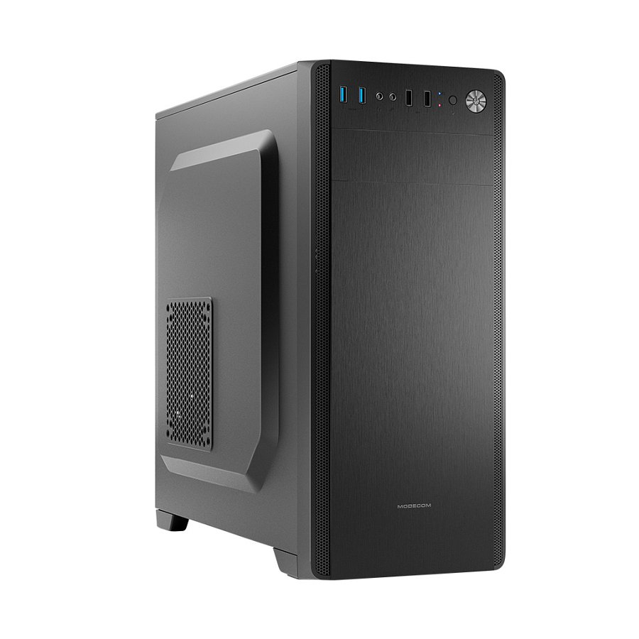

Obudowa wyróżnia się dobrą organizacją wnętrza. Jest tu miejsce na karty graficzne o długości 395 mm, chłodzenie procesora do 160 mm oraz zasilacz o długości do 185 mm. Do tego zmieszczą się tutaj trzy dyski SSD 2.5” lub dwa dyski HDD 3.5”. Dzięki temu komputer może pełnić funkcje nie tylko do nauki i zabawy, ale przede wszystkim do pracy z dużą możliwością archiwizacji plików.

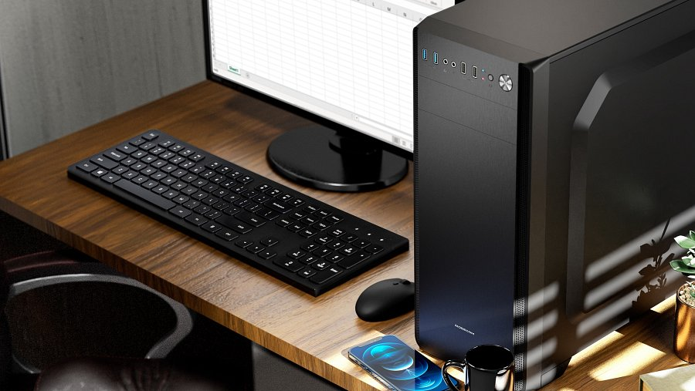

Cały panel przedni z tworzywa sztucznego, wykonany został w stylu eleganckiego szczotkowanego aluminium. Jest on w całości demontowalny, wystarczy pociągnąć go w odpowiednim miejscu i wyjąć. Znajdują się na nim aż cztery wejścia USB (dwa USB 3.0 oraz dwa USB 2.0), port na mikrofon oraz słuchawki, a także oczywiście przycisk power i reset.

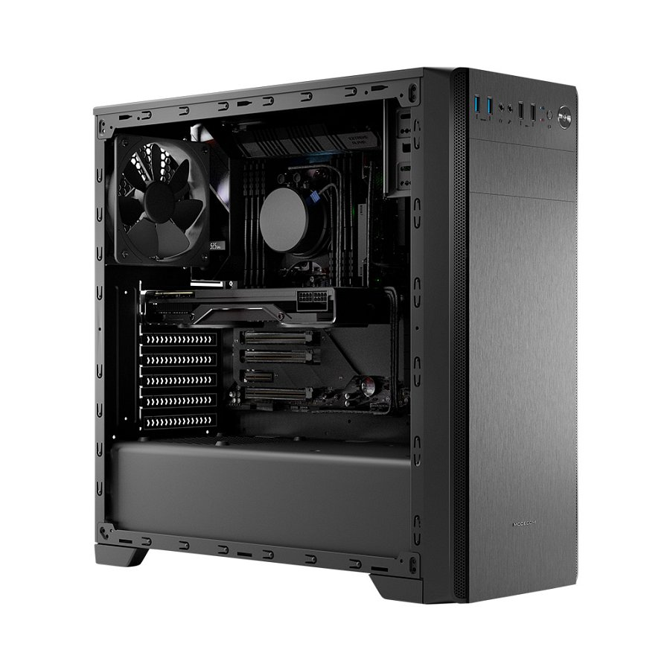

Ten elegancki wygląd obudowy wpasuje się w wystrój wnętrza nowoczesnego biura, jak i klasycznie wyposażonego loftu. Dodatkowo cechują ją sprawdzone rozwiązania – zwłaszcza miejsce w zewnętrznej zatoce 5,25” z opcją montażu czytnika kart rozszerzeń lub napędu CD/DVD.

Za ochronę przed kurzem i utrzymaniem komputera w czystości odpowiada umieszczony bezpośrednio pod zasilaczem filtr. Zapobiega on przed dostaniem się kurzu do wnętrza obudowy, oddziałując pozytywnie nie tylko na estetykę komputera, ale przede wszystkim na żywotność i niezawodność podzespołów. Niewielkie otwory na bokach panelu przedniego również chronią przed kurzem i jednocześnie wpływają pozytywnie na obieg powietrza.

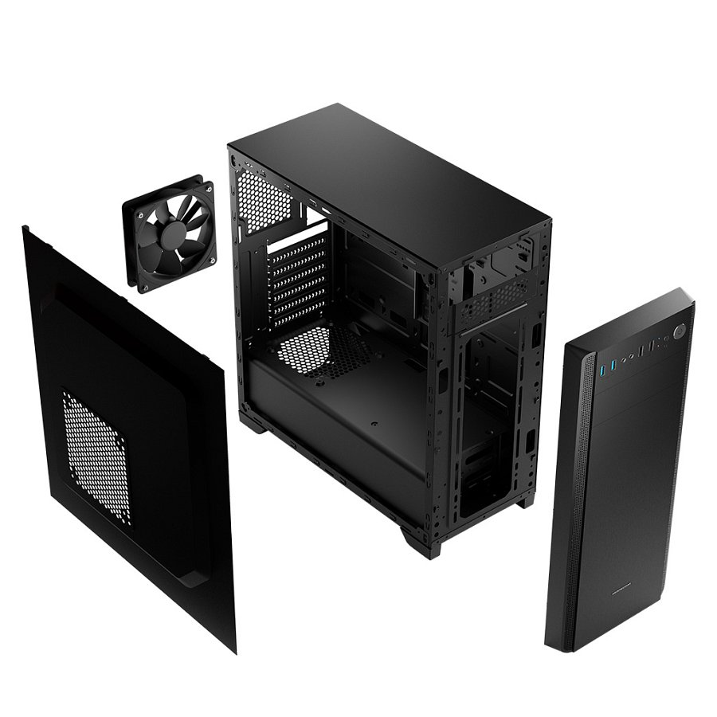

Z tyłu obudowy został zainstalowany cichy i wydajny 120 milimetrowy wentylator. Jeżeli użytkownik uzna, że potrzebuje zbudować komputer, który ma sprawdzić się podczas cięższej pracy lub okazjonalnego grania, można zainstalować we własnym zakresie 3 dodatkowe wentylatory (dwa 120 mm na froncie obudowy i jeden 120 mm na boku obudowy). Łącznie jest tu miejsce na aż 4 wentylatory. Obudowa jest po prostu gotowa na wszystkie potrzeby użytkownika, niezależnie od sytuacji.

Cena obudowy MODECOM ARIEL 2 wynosi SRP 189 PLN.

Więcej informacji: https://www.modecom.com/product/ariel2

